“AÑO DE LA UNIDAD, LA PAZ Y EL DESARROLLO”

UNIVERSIDAD TECNOLÓGICA DEL PERÚ



**Tema:**

Implementación de un sistema de Gestión de venta de boletos

**Facultad de Ingeniería:**

Carrera Profesional de Ingeniería de Sistemas e Informática

**CURSO:** INTEGRADOR I

**INTEGRANTES:**

|  |  |  |
| --- | --- | --- |
| Código | Nombres | Participación |
| U18305414 | Ángeles Luna César Alberto | 100% |
| U21321987 | Burga de la Cruz, Oscar | 100% |
| U21310736 | Cajahuanca Cruz Brad | 100% |
| U19212539 | Mendoza Durand Ricardo | 100% |
| U22220185 | Román Hinostroza Jesús Abel | 100% |

**DOCENTE: Roosevelt Vladimir López Uribe**

**2024**

**Lima – Perú**

Índice

Introducción 4

1. Descripción de la empresa 5

1.1. Misión 5

1.2. Visión 6

1.3. Entorno 6

1.4. Estrategias de la Empresa 7

1.5. Planes de la empresa 7

2. Análisis de Situación 9

1.2. Problema 9

2.2. Alcance 9

2.3. Lean Canvas 11

3. Alternativa de Solución 12

3.1. Solución 1 12

3.2. Solución 2 15

3.3. Solución 3 18

4. Planificación 21

4.1. Project Charter 21

4.2. Gant 21

5. Desarrollo de Solución 21

5.1. Diagrama de casos de uso 21

5.1.1. Requerimientos funcionales 23

5.1.2. Reglas de negocio 25

5.1.3. Requerimientos No Funcionales 26

Índice de Figuras

**Figura 1.** Lean Canvas de Gestión de ventas de boletos para eventos educativos 11

**Figura 2.** Pantalla de Registro de usuario de la Solución 01 12

**Figura 3.** Pantalla de Catálogo de cursos de la Solución 01 12

**Figura 4.** Pantalla de Preventa General de la Solución 01 13

**Figura 5.** Pantalla del Proceso de Compra de la Solución 01 13

**Figura 6.** Pantalla de Confirmación de Compra de la Solución 01 14

**Figura 7.** Pantalla de Registro de usuario de la Solución 02 15

**Figura 8.** Pantalla de Catálogo de Cursos de la Solución 02 15

**Figura 9.** Pantalla de Detalle de evento de la Solución 02 16

**Figura 10.** Pantalla Comprar Entrada de la Solución 02 16

**Figura 11** .Pantalla de Confirmación de Compra de la Sol de la Solución 02 17

**Figura 12.** Pantalla de Inicio de sesión de la Solución 03 18

**Figura 13.** Pantalla de Catálogo de Cursos de la Solución 03 18

**Figura 14.** Pantalla de la Descripción de Venta de la Solución 03 19

**Figura 15.** Pantalla de Confirmación de Compra de la Sol de la Solución 03 19

**Figura 16.** Pantalla de Detalles de la Compra de la Solución 03 20

**Figura 17.** Diagrama de clases de SIMENTRADA 27

Índice de Tablas

**Tabla 1.** Tabla de requerimientos funcionales del software SIMEntradas 24

**Tabla 2.** Tabla de reglas de negocio del software SIMEntradas 25

**Tabla 3.** Tabla de requerimientos no funcionales del software SIMEntradas 26

# Introducción

En la era actual, donde la educación se reconoce cada vez más como un pilar fundamental para el desarrollo personal y profesional, los eventos educativos emergen como vitales catalizadores para la diseminación del conocimiento y la colaboración intelectual. No obstante, la organización y administración de estos eventos representan un desafío considerable, particularmente en regiones con conectividad a internet restringida o inexistente. En este escenario, se hace imprescindible la presencia de una solución tecnológica avanzada y de fácil acceso que optimice la gestión de ventas y registros para eventos educativos.

Roman SAC introduce "SIM Entradas" (Students Interactive Management Entradas), una plataforma diseñada para superar estos obstáculos. Concebida con el objetivo de soportar la administración de eventos educativos de manera offline, "SIM Entradas" se erige como la herramienta esencial para los organizadores, brindándoles la capacidad de registrar participantes, administrar la asistencia y efectuar transacciones financieras de forma segura y eficiente, sin depender de la conectividad a internet. Esta innovación no solo promete revolucionar la forma en que se gestionan los eventos educativos sino que también asegura la integración y accesibilidad de dichos eventos en cualquier entorno..

# Descripción de la empresa

Román S.A.C. representa la vanguardia en el desarrollo de soluciones tecnológicas, con una trayectoria sólida y reconocida en el ámbito de la innovación digital. Nuestro enfoque se centra en comprender y anticipar las necesidades del mercado, lo que nos permite diseñar herramientas que superan las expectativas de eficiencia y rendimiento. Con un equipo altamente especializado en tecnologías, Román S.A.C. se distingue por su capacidad para entregar soluciones robustas, versátiles y de fácil implementación, asegurando así que nuestros clientes se mantengan siempre a la vanguardia. Nuestra experiencia y dominio técnico nos convierten en el socio ideal para enfrentar los desafíos de un mundo cada vez más digitalizado, demostrando en cada proyecto nuestro compromiso con la calidad y la innovación.

## Misión

Nuestra misión en Román S.A.C. es revolucionar la organización y gestión de eventos educativos a través de soluciones tecnológicas de vanguardia. Nos esforzamos por ofrecer plataformas intuitivas y eficientes que faciliten una conexión fluida entre organizadores y asistentes, contribuyendo así a la creación de experiencias educativas que sean no solo memorables, sino también profundamente enriquecedoras. Nos comprometemos a superar los desafíos tecnológicos, garantizando que cada evento se desarrolle con la máxima calidad y satisfacción para todos los involucrados.

## 

## Visión

Aspiramos a establecernos como líderes indiscutibles en el mercado de la gestión de eventos educativos, destacando por nuestra capacidad para integrar simplicidad y eficiencia con tecnología de punta. En Román S.A.C., nuestro objetivo es ser reconocidos por nuestro compromiso inquebrantable con la excelencia y la satisfacción del cliente. Nos proponemos ser el aliado estratégico predilecto de organizadores y participantes por igual, impulsando el éxito y la excelencia en el ámbito de los eventos educativos a nivel global. Con cada solución que desarrollamos, buscamos no solo satisfacer las necesidades actuales, sino también anticipar y moldear el futuro del sector educativo.

## Entorno

En el mercado de gestión de eventos educativos, existen varias empresas que ofrecen soluciones similares a las nuestras. Entre los competidores más destacados que podemos resaltar son los siguientes

1. Eventbrite: Una plataforma ampliamente utilizada para la gestión y promoción de eventos de todo tipo, incluidos los eventos educativos. Ofrece herramientas para la creación de eventos, venta de entradas y registro de asistentes.
2. Cvent: Especializada en la gestión de eventos corporativos y educativos, Cvent proporciona soluciones integrales para la planificación, promoción y ejecución de eventos, incluyendo la inscripción de asistentes y la gestión de boletos.

Además de las empresas establecidas en el mercado, también se han llevado a cabo varios proyectos similares al nuestro en el pasado. Estos proyectos pueden incluir iniciativas gubernamentales, programas educativos o proyectos de emprendedores independientes que han desarrollado soluciones para la gestión de eventos educativos.

## Estrategias de la Empresa

* La innovación continua asegura que Román S.A.C. pueda ofrecer soluciones vanguardistas que respondan y superen las expectativas del mercado en constante cambio
* Ofrecer soluciones altamente personalizables que se adapten a las necesidades únicas de cada cliente.
* Estableceremos un estándar de oro en atención al cliente y soporte técnico, priorizando la resolución rápida y efectiva de cualquier incidencia.
* Román S.A.C. buscará activamente establecer alianzas estratégicas y colaboraciones con líderes del sector y organizaciones innovadoras en el ámbito de eventos educativos y tecnología.

## Planes de la empresa

* Desarrollar una página web rápida, interactiva y sencilla de usar, para poder mantenernos a la vanguardia de la tecnología y conseguir sobresalir entre los demás negocios
* Identificar y establecer una metodología ágil como podría ser Kanban, para el proceso de desarrollo de software de tal forma poder garantizar la entrega rápida y continua de nuevas funcionalidades.
* Implementar un proceso de consultoría personalizada para cada cliente, donde un equipo especializado trabaje en estrecha colaboración con ellos para comprender sus necesidades específicas y adaptar la plataforma a sus requerimientos únicas.
* Establecer un sistema de seguimiento de incidencias y encuestas de satisfacción del cliente. Este plan asegura una respuesta rápida y eficaz a cualquier problema, reforzando nuestra dedicación a la excelencia en el servicio y la mejora continúa basada en el feedback de los clientes.
* Participar activamente en la comunidad, asistiendo y participando en eventos y conferencias del sector. Este plan nos permite estrechar lazos con líderes del sector, explorar nuevas colaboraciones y mantenernos actualizados sobre las tendencias y necesidades emergentes, ampliando nuestra red de aliados estratégicos

# Análisis de Situación

## Problema

Los organizadores de eventos educativos enfrentan dificultades para gestionar las ventas de boletos de manera rápida y segura. La falta de una solución tecnológica adecuada dificulta la inscripción de participantes, el seguimiento de la asistencia y la gestión de pagos, lo que impacta negativamente en la eficiencia operativa y la experiencia del usuario.

## Alcance

1. Desarrollo de la interfaz de Usuario
   * Se desarrollarán cinco pantallas principales para el sistema: Registro de usuario, eventos en catálogo, detalles del evento, compra y confirmación.
   * Se diseñará la interfaz de usuario para que sea intuitiva y accesible, específicamente pensando en facilitar la navegación y el uso por parte de organizadores de eventos en zonas remotas.
2. Acceso a la base de datos:
   * La información de usuarios, eventos y detalles de compra se almacenará en una base de datos sencilla mediante una conexión implementada.
   * Se empleará una base de datos compatible, como SQL Server, para asegurar la integridad y seguridad de los datos guardados.
3. Funcionalidades de las pantallas:
   * Los usuarios podrán crear una cuenta proporcionando información básica a través de la pantalla de registro.
   * Se mostrará una lista de eventos disponibles en la pantalla del catálogo, cada uno con una breve descripción.
   * En la pantalla de detalles del evento se presentará información más detallada sobre un evento seleccionado, así como opciones para comprar entradas.
   * El usuario podrá elegir la cantidad y el tipo de entradas deseadas y hacer la compra en la pantalla de compra.
   * En la pantalla de confirmación de compra se presentará una detallada confirmación que incluirá el nombre del usuario y el coste total de la adquisición.
4. Generación de Documentos PDF:
   * Tras finalizar la compra, el sistema habilitará al usuario para crear un documento PDF con todos los pormenores de la transacción como confirmación.
5. Implementación de Seguridad:
   * Se van a aplicar medidas de seguridad para resguardar la información del usuario, tales como el cifrado de datos y la autenticación de usuarios.

## Lean Canvas

Muestra una visión global de la solución del programa para la gestión de eventos educativos, simplificando la inscripción de participantes y la gestión de pagos. Con un enfoque en la seguridad y la eficiencia, proporcionamos una experiencia sin complicaciones para organizadores y participantes. Nuestras métricas clave, como la tasa de conversión y el índice de satisfacción, respaldan nuestra propuesta única de valor, respaldada por expertos en eventos educativos. Con canales de distribución diversificados y estructuras de costos flexibles, ofrecemos ingresos sostenibles y servicios premium para una gestión de eventos excepcional.

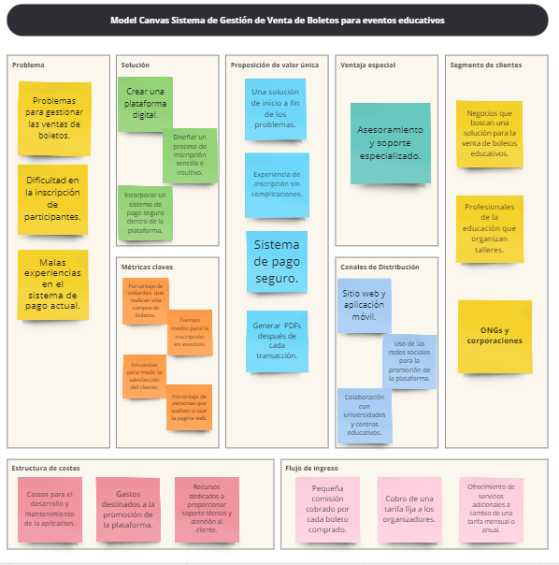

**Figura 1.**  
Lean Canvas de Gestión de ventas de boletos para eventos educativos

Nota. Elaboración Propia. Adjunto entregable [ver aquí](https://drive.google.com/file/d/1TmegyPmZBYaEdWEkQIGEudkIiWVjDvZG/view?usp=sharing)

# Alternativa de Solución

## Solución 1

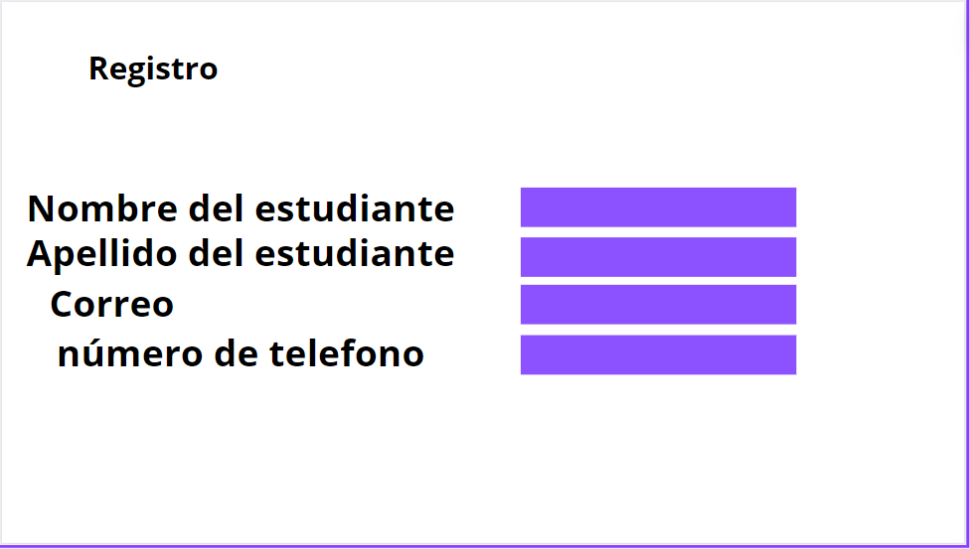**Figura 2.**  
Pantalla de Registro de usuario de la Solución 01

Nota. Elaboración propia

**Figura 3.**  
Pantalla de Catálogo de cursos de la Solución 01

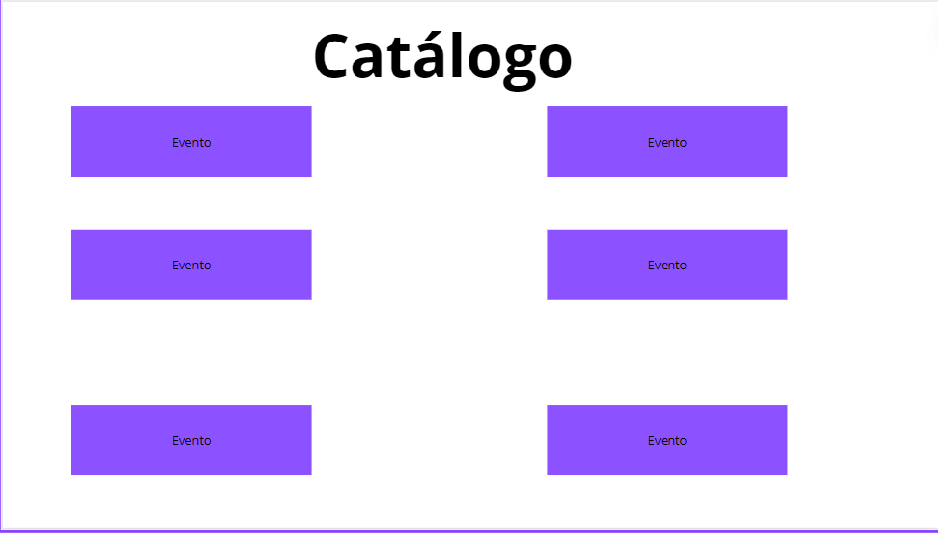

Nota. Elaboración propia

**Figura 4.**  
Pantalla de Preventa General de la Solución 01

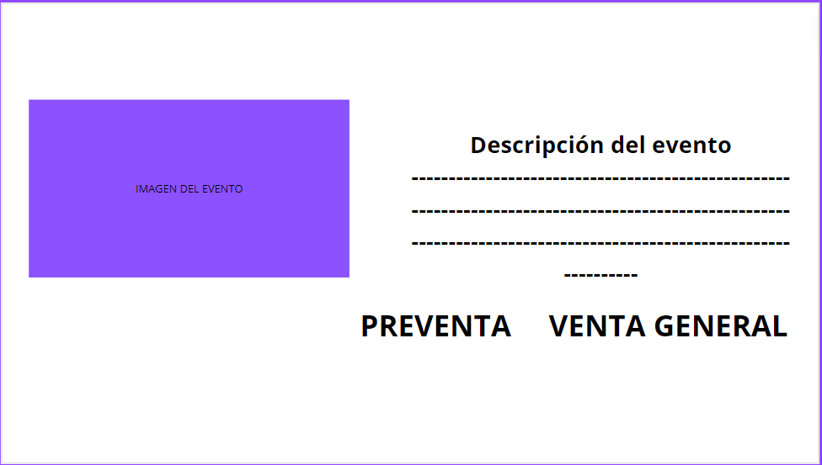

Nota. Elaboración propia

**Figura 5.**  
Pantalla del Proceso de Compra de la Solución 01

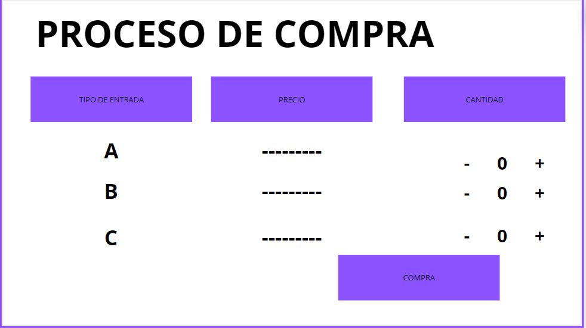

Nota. Elaboración propia

**Figura 6.**  
Pantalla de Confirmación de Compra de la Solución 01

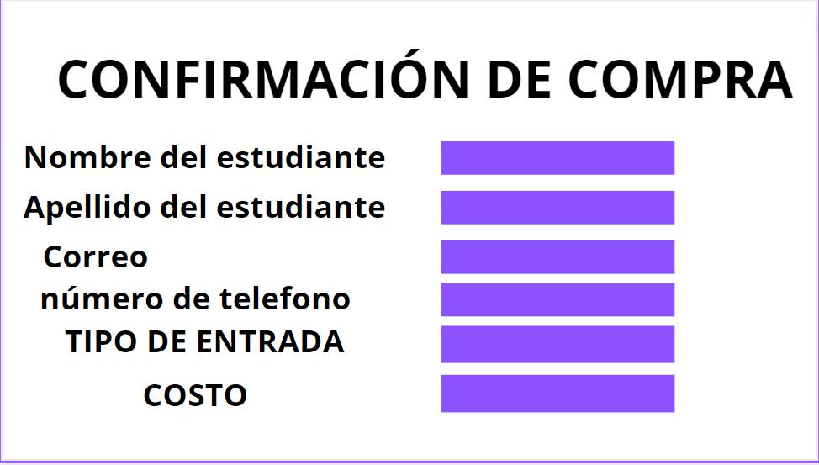

Nota. Elaboración propia

## Solución 2

**Figura 7.**  
Pantalla de Registro de usuario de la Solución 02

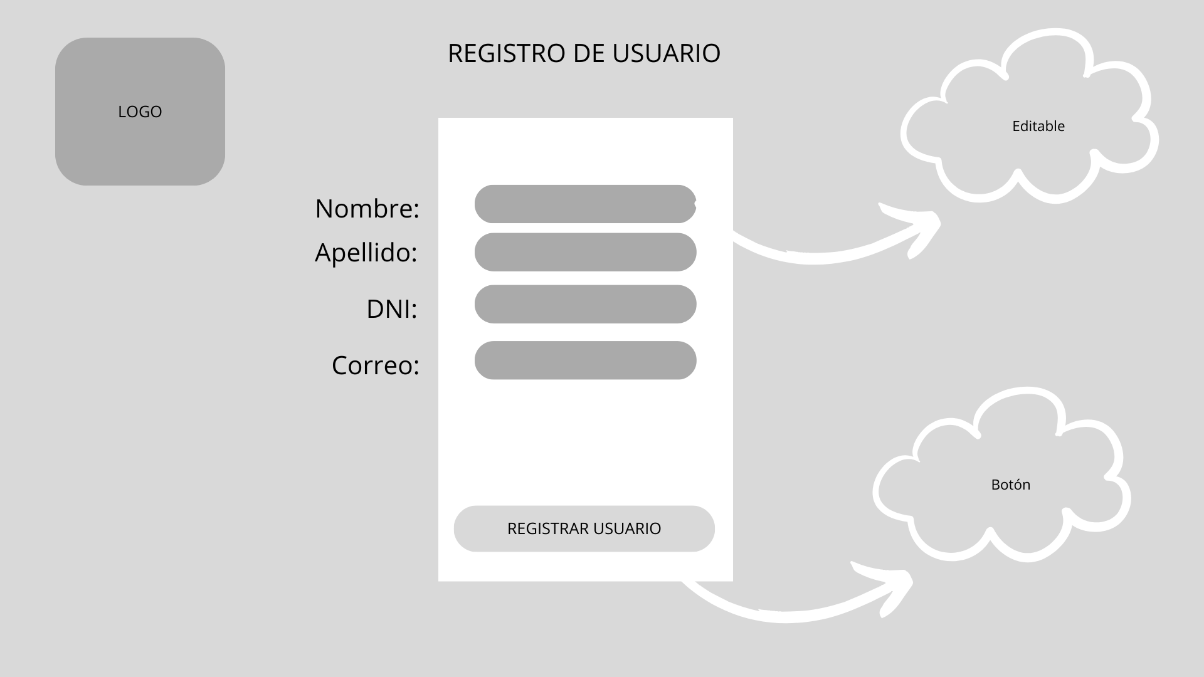

Nota. Elaboración propia

**Figura 8.**  
Pantalla de Catálogo de Cursos de la Solución 02

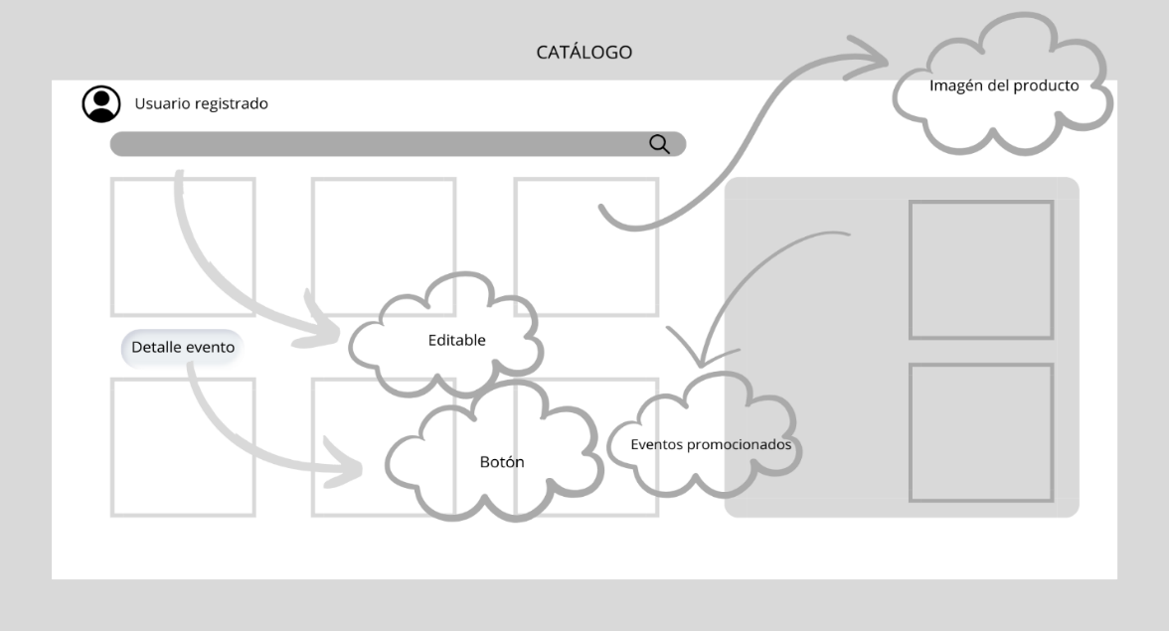

Nota. Elaboración propia

**Figura 9.**  
Pantalla de Detalle de evento de la Solución 02

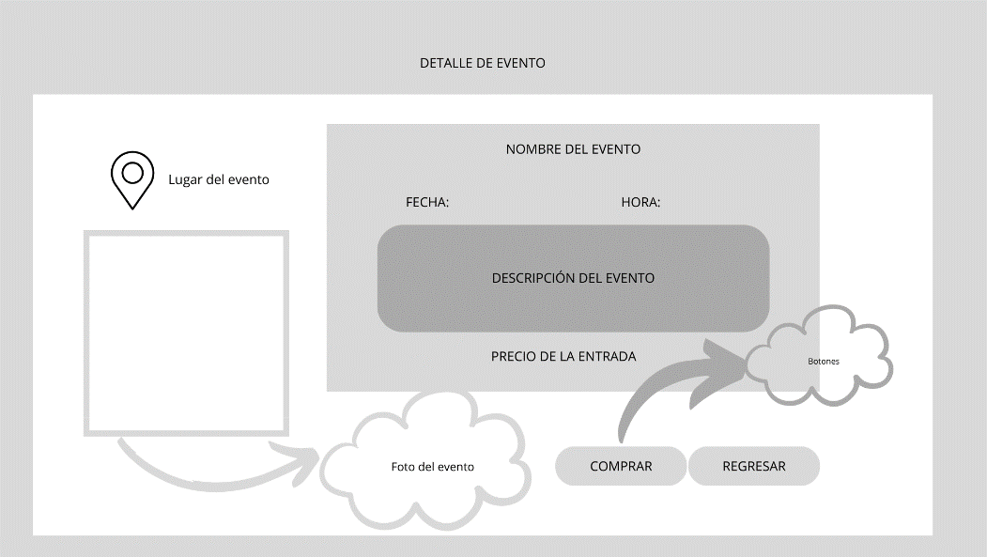

Nota. Elaboración propia

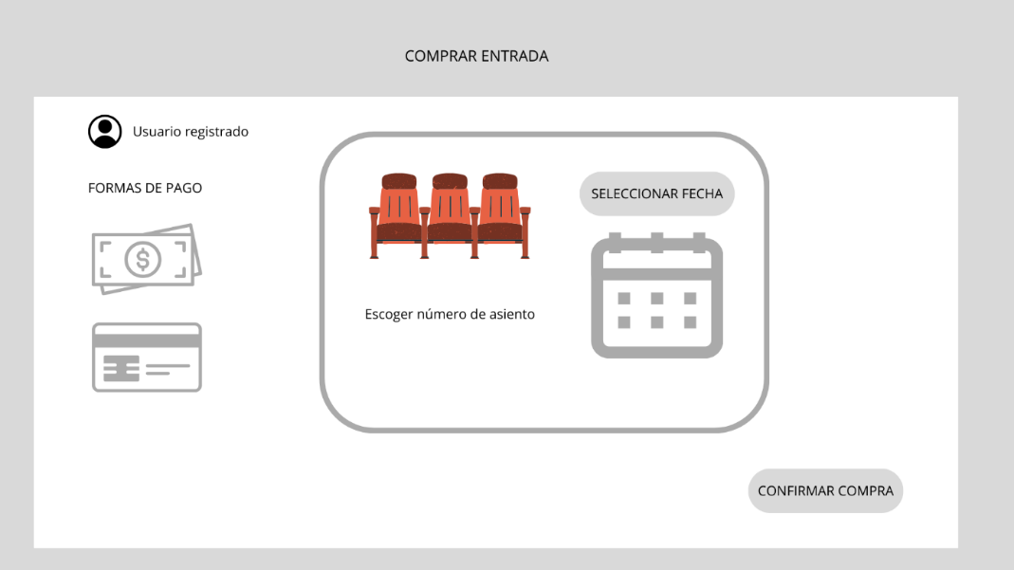**Figura 10.**  
Pantalla Comprar Entrada de la Solución 02

Nota. Elaboración propia

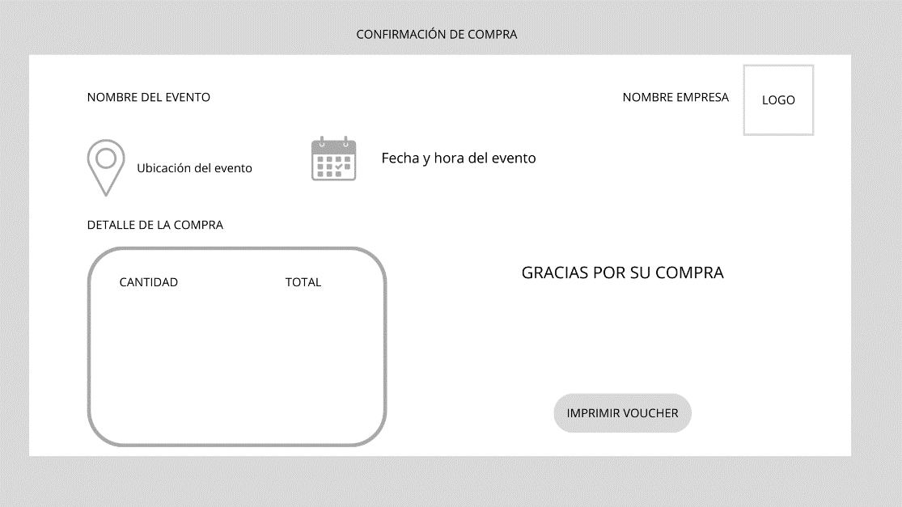**Figura 11**  
.Pantalla de Confirmación de Compra de la Sol de la Solución 02

Nota. Elaboración propia

## Solución 3

**Figura 12.**   
Pantalla de Inicio de sesión de la Solución 03



Nota. Elaboración Propia.

**Figura 13.**  
Pantalla de Catálogo de Cursos de la Solución 03

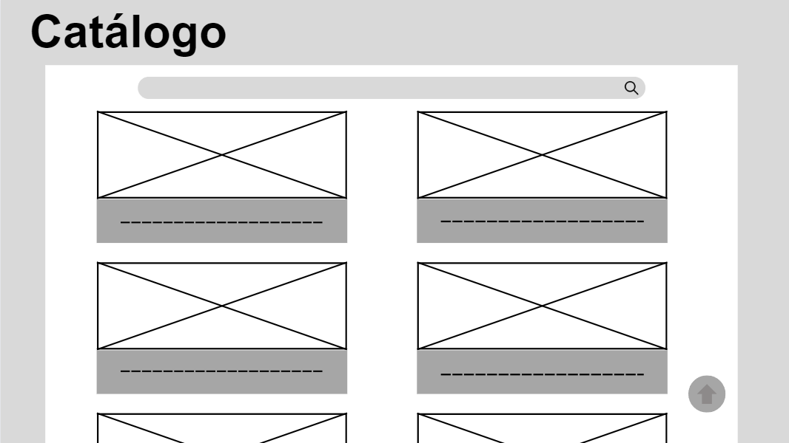

Nota. Elaboración Propia.

**Figura 14.**  
Pantalla de la Descripción de Venta de la Solución 03

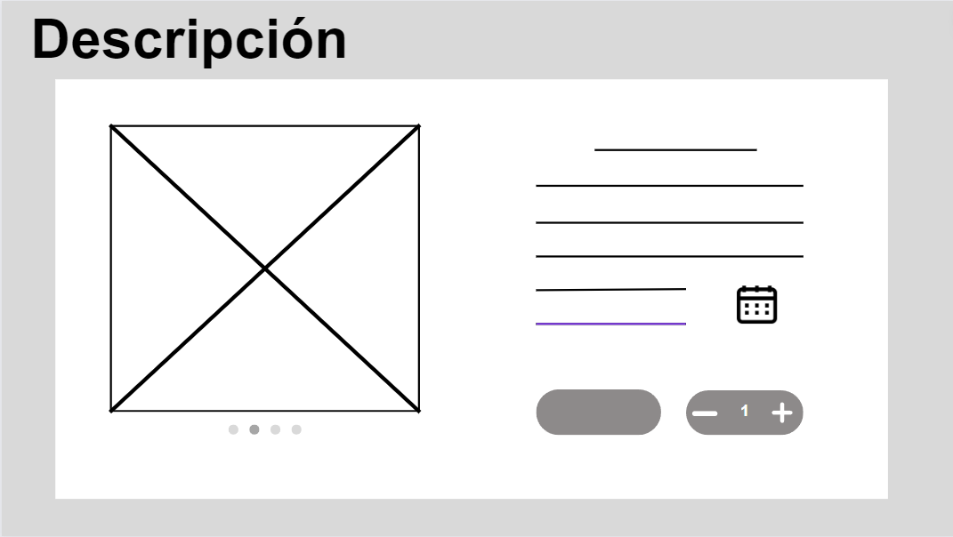

Nota. Elaboración Propia.

**Figura 15.**  
Pantalla de Confirmación de Compra de la Sol de la Solución 03



Nota. Elaboración Propia.

**Figura 16.**  
Pantalla de Detalles de la Compra de la Solución 03



Nota. Elaboración Propia.

# Planificación

## Project Charter

El Project Charter, liderado por Jesús Román y respaldado por la Universidad UTP, busca desarrollar un sistema de gestión de ventas de boletos que funcione de manera eficiente offline. Incluye una amplia gama de entregables, desde el Lean Canvas hasta informes de cierre de proyecto. Con un enfoque en la innovación y la experiencia del usuario, el proyecto enfrenta desafíos y dependencias clave, pero cuenta con un equipo sólido y un plan detallado para alcanzar el éxito.

Adjunto Documento [**aquí**](https://utpedupe-my.sharepoint.com/:b:/g/personal/u22220185_utp_edu_pe/EaZarw-FSZNOuUwKWlCdhPIBqNxAy6aPtvBvTnUVi2xc6Q?e=645qG0)

## Gant

El cronograma Gantt es una herramienta visual que muestra las tareas del proyecto, sus fechas de inicio y finalización, así como las dependencias entre ellas. Permite una gestión eficiente del tiempo y recursos, facilitando la planificación y seguimiento del progreso del proyecto.

Adjunto Documento [**Aquí**](https://utpedupe-my.sharepoint.com/:u:/g/personal/u22220185_utp_edu_pe/EdxDGCfd8PFMgk0rXVa6olUBMb70ocTOglk4ZYxMv1avgw?e=TrsqUU)

# Desarrollo de Solución

## Diagrama de casos de uso

El diagrama de casos de uso muestra las interacciones de un 'Usuario registrado', 'Administrador' y 'Sistema de pago' con un sistema. El usuario puede iniciar sesión, registrarse, ver el catálogo de eventos, ver detalles de un evento, comprar entrada y confirmar compra. El administrador tiene acceso a todas estas funciones, y el sistema de pago interviene en la confirmación de la compra.

**Actores y Casos de Uso**

**Figura 17-18**

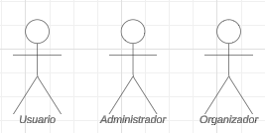

**Diagrama 01.**

*Diagrama de caso de uso del software SIM Entradas*

### Requerimientos funcionales

Los requerimientos funcionales describen las acciones específicas o tareas que un sistema debe ser capaz de realizar. Estos incluyen procesos como registro de usuarios, gestión de transacciones y generación de informes, detallando cómo el sistema debe comportarse en respuesta a entradas de los usuarios.

**Tabla 1.**  
Tabla de requerimientos funcionales del software SIMEntradas

|  |  |  |  |
| --- | --- | --- | --- |
| Nro | Nombre | Descripción | RN |
| RF01 | Registro de Usuario | El sistema debe contar con una opción para que los usuarios puedan interactuar dentro de la página | RN01, RN04, RN05 |
| RF02 | Ventana Emergente de inicio de sesión | EL sistema debe contar con una ventana emergente donde puedan registrarse o iniciar sesión | RN01, RN04, RN05, RN06 |
| RF03 | Mostrar Eventos | El sistema debe mostrar la lista de eventos disponibles en la pantalla del catálogo con su nombre , precio , fecha e imagen | RN02, RN07 |
| RF04 | Filtrar Evento | El sistema debe contar con un filtro que pueda ordenar por costos y/o fechas | RN07 |
| RF05 | Detalles de evento | La ventana del detalle de evento debe presentar los campos del nombre del evento , fecha/hora , imagen y descripción | RN07 |
| RF06 | Imagen Movible | La imagen del evento debe ser tipo carrusel( mínimo dos imágenes ) |  |
| RF07 | Compra de entradas | El usuario podrá elegir la cantidad y el tipo de entradas deseadas | RN03, RN06, RN08 |
| RF08 | Pasarela de pago | El sistema debe contar con una pasarela de pago para tarjeta | RN09 |
| RF09 | Confirmación de Compra | El sistema permite mostrar todos los datos de la ultima compra del usuario | RN10 |
| RF10 | Generación de Documentos PDF | Tras finalizar la compra, el sistema habilitará al usuario para crear un documento PDF con todos los pormenores de la transacción como confirmación. | RN11 |

### 5.1.2. Reglas de negocio

Las reglas de negocio son directrices que dictan los procesos internos, lógica y políticas que el sistema debe cumplir y respetar, tales como validaciones de edad para compras o procedimientos de encriptación de datos, asegurando que el sistema opere dentro de los marcos establecidos por la organización o la ley.

**Tabla 2.**  
Tabla de reglas de negocio del software SIMEntradas

|  |  |  |
| --- | --- | --- |
| Nro | Detalle | |
| RN01 | Los usuarios deben proporcionar información básica de registro. Nombre, Apellido, DNI y Teléfono para poder registrarse. |
| RN02 | Los eventos deben estar disponibles en el catálogo |
| RN03 | El usuario solo puede comprar por venta máximo 5 entradas. |
| RN04 | Todos los campos obligatorios en el formulario de registro de usuario deben ser completados para proceder con el registro exitoso. |
| RN05 | El DNI ingresado durante el registro de usuario debe ser único y no debe existir previamente en la base de datos. |
| RN06 | Solo los usuarios registrados y con sesión iniciada podrán acceder a la compra de entradas. |
| RN07 | Los eventos solo estarán disponibles para compra dentro de un rango de fechas específico previo al evento. |
| RN08 | El stock de entradas disponibles para cada evento estará limitado y se actualizará en tiempo real a medida que se realicen compras. |
| RN09 | La pasarela de pago solo aceptará tarjetas de crédito o débito válidas y con fondos suficientes para cubrir el monto de la compra. |
| RN10 | Después de completar una compra exitosa, el usuario recibirá un correo electrónico de confirmación con los detalles de la compra. |
| RN11 | El documento PDF generado después de la compra debe incluir un código QR o código de barras único para validar la entrada al evento. |

### 5.1.3. Requerimientos No Funcionales

Los requerimientos no funcionales definen los criterios de operación del sistema, como la velocidad de respuesta, compatibilidad con navegadores, seguridad de los datos y usabilidad. No están directamente ligados a comportamientos específicos, sino a atributos del sistema que soportan la funcionalidad.

**Tabla 3.**  
Tabla de requerimientos no funcionales del software SIMEntradas

|  |  |
| --- | --- |
| Nro | Detalle |
| RN01 | Emplear una base de datos compatible como SQL. Server para garantizar la integridad y seguridad de los datos almacenados |
| RN02 | Implementar medidas de seguridad como el cifrado de datos y la autenticación de usuarios para resguardar la información del usuario |
| RN03 | Garantizar la rapidez y seguridad en la gestión de ventas de boletos |
| RN04 | Asegurar la eficiencia operativa y la experiencia del usuario en el sistema |
| RN05 | Mantener la estabilidad y disponibilidad del sistema para su uso continuo |

### 5.1.4. Matriz de Verificación

|  |  |  |  |  |
| --- | --- | --- | --- | --- |
|  | CUSX | CUSX | CUSX | CUSX |
| RFX |  |  |  |  |
| RFX |  |  |  |  |
| RFX |  |  |  |  |
| RFX |  |  |  |  |
| RFX |  |  |  |  |
| RFX |  |  |  |  |

## 5.1.6 Prototipos Navegables

## Adjunto entregable [Aqui](https://www.figma.com/file/J8fsRTQ5jR2Ziibt9y5TBq/Untitled?type=design&node-id=0%3A1&mode=design&t=Bbyw6dNmmA8Fs7Ul-1)

## 5.1.6 Diagrama de Clases (soporte de Datos)

**Figura 17.**  
Diagrama de clases de SIMENTRADA

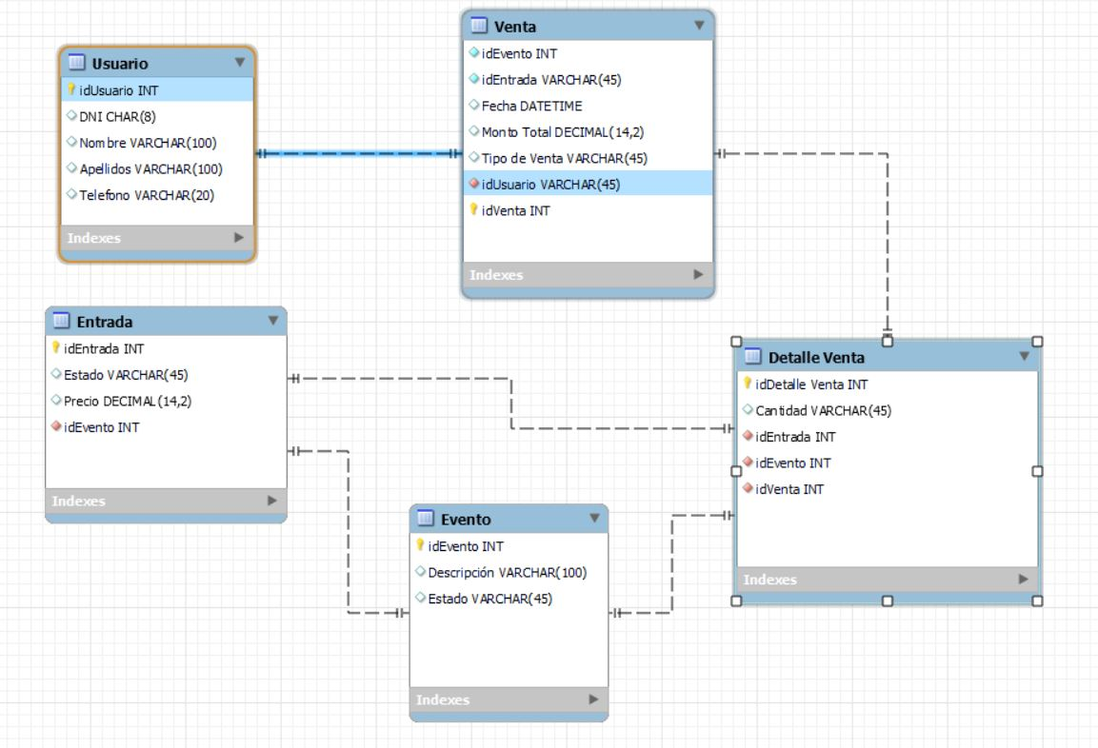

## 5.1.7 Modelo de Datos

*Modelo de datos de SIMENTRADA*

Figura 20

Conceptual

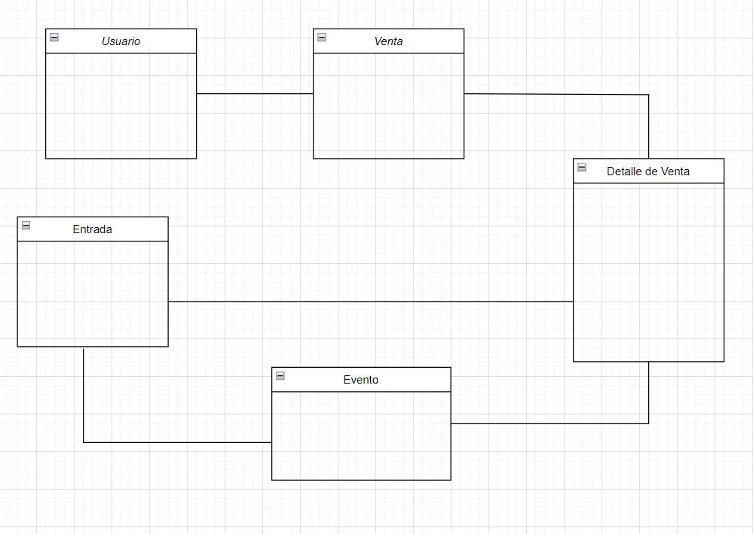

Figura 21

Lógico

## 

## Figura 22

Físico



 